ΠΑΡΟΥΣΙΑΣΗ ΑΠΟΤΕΛΕΣΜΑΤΩΝ
Ευρωπαϊκού προγράμματος
Βραχυπρόθεσμης κινητικότητας προσωπικού στη σχολική εκπαίδευση Erasmus +
Δουβλίνο της Ιρλανδίας, 18/07/2022 έως 23/07/2022

Τίτλος προγράμματος:

«Life Coaching for Teachers:
Happy Teachers for Better Students»
Μετάφραση στα ελληνικά :

«Καθοδήγηση ζωής για εκπαιδευτικούς: Ευτυχισμένοι εκπαιδευτικοί για καλύτερους μαθητές»

- 24ο Δ.Σ Καβάλας
24/03/2023, Αίθουσα Εκδηλώσεων, ώρα 10:30 – 11:00
- 22ο Δ.Σ Καβάλας
5/04/2023, Αίθουσα Εκδηλώσεων, ώρα 13:30 – 14:00

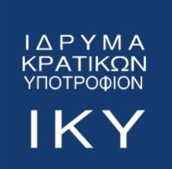
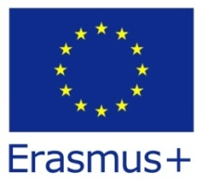
Εισηγήτρια:
κ. Μιχαήλ Αικατερίνη ΠΕ06

